ZASADY REKRUTACJI DLA KIERUNKU ANIMACJA KULTURY

Studia I stopnia stacjonarne
O przyjęcie na studia pierwszego stopnia mogą ubiegać się kandydaci posiadający świadectwo dojrzałości, uzyskane w trybie egzaminu maturalnego – „nowa matura” lub egzaminu dojrzałości – „stara matura”.

Przedmioty uwzględniane w postępowaniu kwali- fikacyjnym na studia pierwszego stopnia:
język polski – waga 0,5 (maksymalnie 100 pkt.)
język obcy nowożytny – waga 0,25 (maks. 50 pkt.)
kryterium dodatkowe – waga 0,25 (maks. 50 pkt.):
dokumentacja uczestnictwa kandydata w zajęciach pozalekcyjnych i pozaszkolnych związanych z działalnością kulturalną; dyplomy, zaświadczenia, nagrody z własnej aktywności twórczej kandydata; udokumentowane zaangażowanie kandydata w działalność społeczną i kulturalną; zaświadczenia o uczestnictwie kandydata w konkursach, festiwalach, przeglądach artystycznych, itp. Informacje o udziale kandydata w różnorodnych formach prezentacji twórczości własnej - również w postaci publikacji w czasopismach, wydawnictwach okazjonalnych lub prezentacji w innych mediach (telewizji, radio, Internecie, itp.).

Studia I stopnia niestacjonarne
Kwalifikacja na podstawie złożonego kompletu dokumentów do wyczerpania limitu miejsc.

W ramach kierunku proponujemy 2 specjalności:
- specjalność multimedialną
- specjalność sceniczną

Studia II stopnia stacjonarne i niestacjonarne

Rekrutacja na studia stacjonarne i niestacjonarne odbywa się na podstawie konkursu średnich ocen z przebiegu studiów wyższych. O przyjęcie mogą ubiegać się absolwenci studiów wyższych, kierunek: Animacja kultury oraz kierunków pokrewnych (Pedagogika o specjalnościach: Animator i menedżer kultury, Animacja społeczno-kulturalna, Animacja kultury; Pedagogika kulturoznawcza; Kulturoznawstwo; Edukacja artystyczna itp.).

Absolwent studiów pierwszego i drugiego stopnia na kierunku Animacja kultury będzie posiadał przygotowanie pedagogiczne.
Szczegółowe informacje na temat zasad rekrutacji na I rok studiów w roku akademickim 2021/2022 są dostępne na stronie internetowej https://www.umcs.pl/pl/animacja-kultury,9890.htm

Wydział Pedagogiki i Psychologii ul. Narutowicza 12, 20-004 Lublin
e-mail: zpk@zpk.umcs.lublin.pl


facebook.com/AnimacjaKulturyUmcs facebook.com/WPiPUMCS

UNIWERSYTET MARII CURIE – SKŁODOWSKIEJ

ANIMACJA KULTURY

W Polsce działa wiele publicznych instytucji i placówek kultury oraz wiele stowarzyszeń społeczno-kulturalnych i fundacji nastawionych na inicjowanie i wspieranie działalności kulturalnej w różnych dziedzinach. Ponadto powstaje coraz więcej prywatnych agencji, biur i galerii, które prowadzą działalność kulturalną. Od wszystkich osób zatrudnionych w tych instytucjach i placówkach wymaga się dziś gruntownego wykształcenia z zakresu orientacji w zagadnieniach wychowania i kultury współczesnej, dobrego przygotowania do samodzielnego kreowania i prowadzenia działalności kulturalnej oraz wysokich kwalifikacji menedżerskich i operatywności w pozyskiwaniu środków finansowych. Poza tym bardzo często wymagane jest przygotowanie zawodowe do prowadzenia zajęć z wybranej dziedziny kultury w zespołach, kołach zainteresowań, klubach itp.
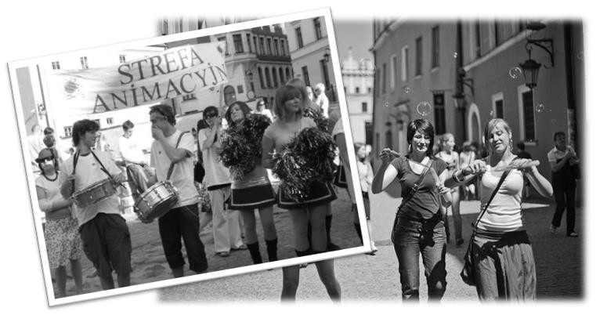
Niekorzystny stan uczestnictwa kulturalnego różnych grup wiekowych stawia przed tymi pracownikami dodatkowe wymogi posiadania umiejętności prowadzenia działań animacyjnych, tj. inspirowania, pobudzania, wspierania aktywności kulturalnej grup ludzkich i środowisk lokalnych.

Absolwent kierunku – Animacja kultury będzie przygotowany do pracy w już istniejących instytucjach i placówkach kultury, tworzenia placówek, organizacji i firm prywatnych zajmujących się działalnością kulturalną i podejmowania w nich pracy, a także do pracy w cha- rakterze animatora tańca i teatru lub fotografii i filmu w różnych typach instytucji. Absolwent przygotowywany będzie równolegle do pracy na różnych stanowiskach, istniejących w rozmaitych strukturach organizacyjnych (państwowych, samorządowych, społecznych i prywa- tnych).
Absolwent kierunku – Animacja kultury będzie mógł podejmować pracę przede wszystkim w:
  - urzędach administracji państwowej i samo- rządowej w wydziałach odpowiedzialnych za działal- ność kulturalną;
  - państwowych instytucjach kultury (wojewódzkie ośrodki kultury, muzea, biura wystaw artystycznych, teatry, młodzieżowe domy kultury, itp.) oraz samorządowych placówkach kultury (miejskie centra kultury, gminne ośrodki kultury, kluby osiedlowe, itp.);
  - placówkach, gdzie prowadzona jest działalność kulturalna (szkoły, internaty, domy opieki społecznej i inne placówki oświatowe); fundacjach kulturalnych, organizacjach i stowarzyszeniach społeczno-kultu- ralnych, towarzystwach regionalnych;
  - prywatnych agencjach, galeriach, biurach zajmujących się działalnością kulturalną, artystyczną, turystyczną, promocyjną, wydawniczą, itp.;
  - samodzielnych firmach prowadzących impresariat twórców i zespołów artystycznych;
  - innych instytucjach publicznych i firmach prywatnych, w których istnieje zapotrzebowanie na działalność animacyjną.

Na zajęciach artystycznych będziesz miał okazję spotkać się z profesjonalnymi aktorami, tancerzami, fotografikami, filmowcami. Zapewniamy zajęcia warsztatowe, naukę praktycznych umiejętności, przy- gotowanie do pracy w charakterze instruktora teatralnego, tanecznego, filmowego i fotograficznego.
Realizacja zajęć dydaktycznych odbywa się we współpracy z najważniejszymi instytucjami kultury w naszym mieście, m.in.: Akademickim Centrum Kultury „Chatka Żaka”, Warsztatami Kultury, Centrum Kultury w Lublinie, Fundacją Sztukmistrzów, Stowarzyszeniem „Homo Faber”.
Nasi studenci realizują swoje pasje w zespołach muzycznych, grupach teatralnych, formacjach tanecznych, uzyskując pomoc i wsparcie organizacji studenckich, wykładowców i władz Wydziału.
Kierunek – Animacja kultury, studia II stopnia, to pierwszy w Polsce kierunek studiów o takiej nazwie i profilu. Dotąd istniały tylko specjalności o zbliżonym profilu prowadzone w ramach takich kierunków studiów jak – pedagogika czy kulturoznawstwo. Koncepcja programowa zakłada powiązanie kształcenia różnych kompetencji zawodowych animatorów kultury odpowiadającym współczesnym wyzwaniom rynku pracy. Jest to połączenie kształcenia w zakresie podstaw nauk humanistycznych i społe- cznych z podstawowym przygotowaniem ekono- miczno-prawnym.
Kształcenie kierunkowe obejmuje zarówno teoretyczne, jak i praktyczne przygotowanie w zakresie animacji kultury i zarządzania działalnością kulturalną oraz wybranych dziedzin kultury (muzyka, sztuki plastyczne, pokazy filmowe). W innych ośrodkach akademickich kształci się w ramach specjalności profilowanych na zarządzanie kulturą bądź na animację społeczno-kulturalną, w niewielkim stopniu tylko starając się łączyć te dwa wymiary.
Większość przedmiotów zawartych w programie kierunku Animacja kultury, to przedmioty praktyczne (m.in.: pedagogika czasu wolnego, metodyka animacji kultury, zarządzanie instytucjami kultury, promocja kultury, warsztaty animatorsko-menedżerskie, warsztaty plastyczne, warsztaty muzyczne, pokazy filmowe).
Bezpośredni nabór na kierunek Animacja kultury po ukończeniu studiów I stopnia jest znaczącym ułatwieniem dla absolwentów studiów licencjackich.
Prowadząca kierunek Katedra Pedagogiki Kultury od ponad dwudziestu lat prowadzi ożywioną działalność badawczą, publikacyjną, organizacyjną i dydaktyczną w dziedzinie animacji kulturalnej osiągając wiodącą i prekursorską w wielu zakresach pozycję w kraju.

Szczegółowe informacje dostępne na:
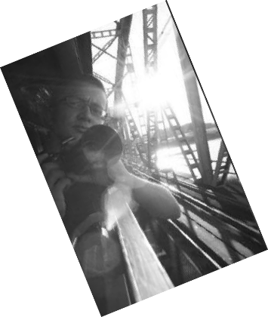
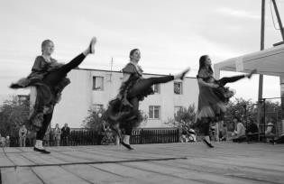
http://www.umcs.pl/pl/animacja-kultury,9890.htm

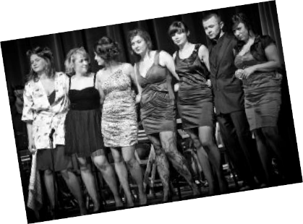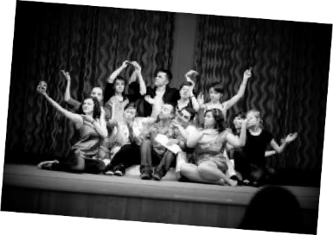

2-letnie studia magisterskie*

